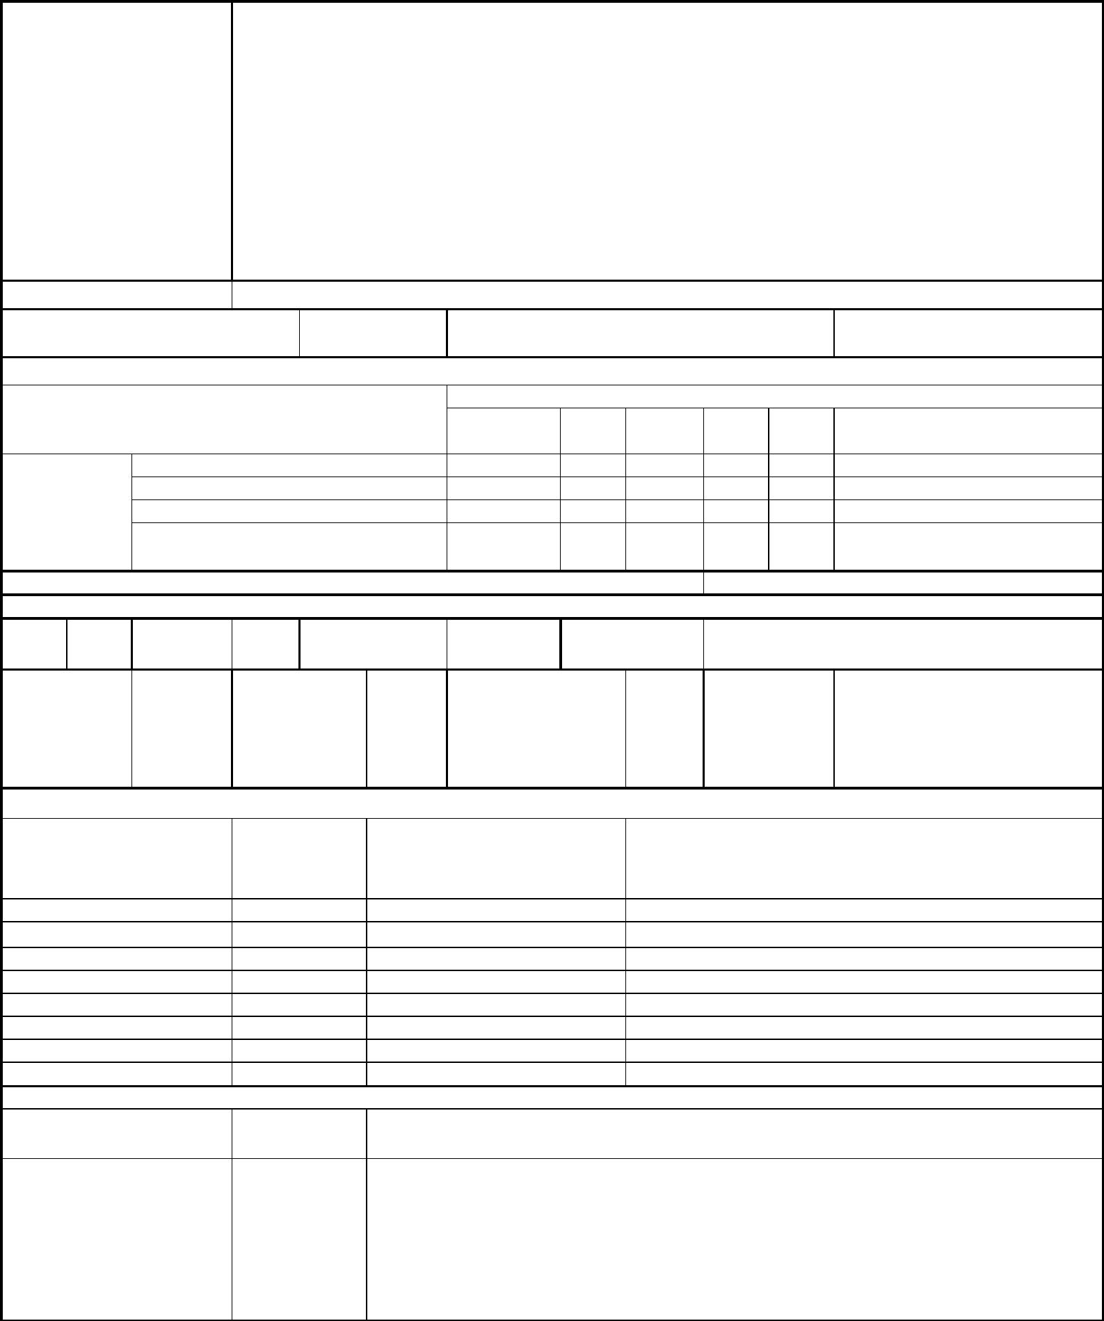
АКТ
ОБЩЕГО (ВЕСЕННЕГО) ОСМОТРА ОБЩЕГО ИМУЩЕСТВА МНОГОКВАРТИРНОГО ДОМА, РАСПОЛОЖЕННОГО ПО
АДРЕСУ: ул. Шевченко, 7
г. Владивосток
24 мая 2024 г.
ОБЩИЕ СВЕДЕНИЯ
Наименование
организации,
управляющей
ООО «Управляющая компания СТАНДАРТ»
ИНН / КПП: 2537054082 / 253701001
ОГРН: 1082537004395
(обслуживающей) МКД, БИК: 040507705
реквизиты, контактные Юридический адрес: 690012, Приморский край, г. Владивосток, ул. Калинина, д.84
данные
Фактический адрес: 690012, Приморский край, г. Владивосток, ул. Калинина, д.84, оф. 9, оф. 10
Телефон (приёмная): 8(423) 253-69-87
Телефон (диспетчер): 8(423) 201-28-21
р/сч: 40702810500080000281 в ПАО «Дальневосточный банк» г. Владивостока
Кор/сч: 30101810900000000705
e-mail: ukstandart-dv@mail.ru
Генеральный директор: Чернега Наталья Алексеевна
многоквартирный дом
1. Тип МКД
2. Год постройки (ввода в
эксплуатацию)
3. Дата последнего капитального ремонта
1948
2019
4. Участие в региональных программах, программах Фонда ЖКХ
по видам работ
ГВС ХВС
Программы капитального ремонта:
кровля
ОПУ
фасад
и другие
виды работ
Выделено средств всего, руб.
В том числе:
выделено фондом ЖКХ, руб.
выделено субьектом РФ, руб.
выделено муниципалитетом, руб.
выделено собственниками жилья, руб.
5. Дата проведения энергетического обследования
6. Характеристика объекта
износ,
%
61
этажность
3
количество
подъездов
2
количество
квартир
15
общая
площадь дома,
кв.м.
1 164,00 общая площадь 969.5
общая площадь
нежилых
помещений, кв.м.
0,00
общая
площадь мест
общего
пользования,
кв.м.
194.5
жилых
помещений,
кв.м.
7. Инженерное оборудование
наименование
количество,
шт.
наличие общедомовых
приборов учета
примечание
тепловой пункт
1
да
водомерный узел
тепловой ввод
водопроводный ввод
электрический ввод
газовый ввод
1
1
1
1
0
0
0
да
да
да
да
нет
нет
нет
система АППЗ и ДУ
лифты
8. Описание основных конструктивных элементов
наименование элемента площадь, кв.м.
описание
кровля
496.92
Крыша здания выполнена многоскатной по наслонным и накосным деревянным
стропилам. Угол наклона крыши составляет 32*. Кровельное покрытие выполнено из
металлических листов, уложенных по деревянной обрешетке. Крепление мауэрлата и
стропил выполнено к карнизным плитам с помощью скрутки из стальной проволоки. Для
вентиляции чердака предусмотрены слуховые окна Несущие конструкции крыши
покрыты известковым раствором. Водосток наружный организованный, выполнен
трубами из оцинкованной жести.


стены наружные (фасад)
1101.75
706.4
Стены облегченной кладки из шлакоблоков на сложном или цементном растворе. Фасад
оштукатурен, окрашен водоэмульсионными составами. Со стороны лицевого и тыльного
фасадов устроены балконы.
стены внутренние и
перегородки
Шлакобетонные, частично - из сухой штукатурки по деревянному каркасу
перекрытия
лестницы
1 713.5
117.0
Железобетонные плиты.
Лестничные марши выполнены из сборных каменных ступеней по стальным косоурам.
Ограждения – деревянные перила по металлическим ограждениям с креплением через
закладные детали.
Отмостка
97.5
55.62
72.7
Шцементно-песчаная стяжка
фундамент
подвал
Фундамент ленточный из бутовой кладки.
Стены – бутовая кладка. Потолок - плита перекрытия, пол - цементная стяжка.
Кадастровый номер: 25:28:020009:126
Земельный участок
1058


9. Описание внутренних инженерных систем
наименование системы
описание
электроснабжение
Система электроснабжения выполнена централизованного типа от городских электросетей.
Электропитание осуществляется надземным способом по кабельной линии 380/220В. Распределительный
шкаф ВРУ расположен в цокольном этаже 2-ого подъезда. На каждом этаже здания во всех подъездах
установлены распределительные щиты. К распределительным щитам кабели проложены в каналах,
устроенных в кладке. Групповая сеть выполнена скрытой. Напряжение в сети рабочего освещения 220В.
Сети электроснабжения выполнены алюминиевыми двухжильными проводами. Установлен
измерительный комплекс электроснабжения. В соответствии с положениями Федерального Закона от
26.03.2003 г. № 35-ФЗ «Об электроэнергетике» с 01.07. 2020 года, общедомовые приборы учёта
электроэнергии выведены из состава общего имущества собственников помещений МКД.
Горячее водоснабжение
холодное водоснабжение
Независимая. В тепловом узле установлен теплообменник пластинчатый разборный ТИ077-41 заводской
№ 7229. Магистрали и стояки выполнены из труб полипропиленовых армированных.Установлен прибор
учёта тепловой энергии на основе вычислителя количества теплоты ВКТ-9-02 заводской № 014644
Централизованная, от транзитной магистрали КГУП «Приморский водоканал», выполнена трубами
полипропиленовыми армированными. Устроен один ввод Ø 32 мм. Внутренняя разводка сетей холодного
водоснабжения от магистральной трубы до потребителей выполнена из труб полипропиленовых
армированных Ø 25 мм. Установлен прибор учёта ХВС ВСКМ 90ду 32 заводской № 269300707
водоотведение
отопление
Централизованная, выпуск в магистральные сети, находящиеся в аренде у КГУП «Приморский
водоканал», выполнено пластиковыми трубами.
Централизованная, от городских сетей ОАО «ДГК», выполнена трубами полипропиленовыми
армированными. Установлен прибор учёта тепловой энергии на основе вычислителя количества теплоты
ВКТ-9-02 заводской № 014644. Установлен датчик погодного регулирования.
АППЗ и ДУ
Отсутствует
10. Источники:
теплоснабжения
энергоснабжения
водоснабжения
газоснабжения
ОА "ДГК"
ПАО "ДЭК"
КГУП "Приморский водоканал"
отсутствует


Комиссия в составе:
Председатель комиссии:
И.о. главного инженеар ООО "УК СТАНДАРТ"
Бондаренко Е.В.
Климовский А.Д.
Члены комиссии:
Инженер ПТО ООО "УК СТАНДАРТ"
произвела общий (весенний) осмотр элементов общего имущества многоквартирного дома.
При осмотре установлено следующее:
РЕЗУЛЬТАТЫ ОСМОТРА
технического состояния
строительных конструкций и инженерного оборудования
№
Наименование
Оценка технического состояния
конструктивных элементов и
инженерного оборудования, в том
Дефекты, выявленные при осмотре
п/п конструктивных
элементов и
инженерного
оборудования
числе процент износа по
53-86 (р)
ВСН
1
2
Фундамент
ограничено-работоспособное
Процент износа - 80%
ограничено-работоспособное
Процент износа - 80%
Следы увлажнения цоколя и стен, выпучивание отдельных
участков стен подвала, неравномерная осадка фундамента.
Отслоение и отпадение штукатурки, карнизов и перемычек;
выветривание швов; ослабление кирпичной кладки.
Цоколь (подвал)
3
Стены наружные
ограничено-работоспособное
Процент износа - 80%
Окраска по штукатурке известеовым составом: Местные
единичные повреждения окрасочного слоя, волосные трещины
в рустах, в местах сопряжения. Штукатурка по кирпичу
сложным раствором: Волосные трещины и сколы местами.
Глубокие трещины, мелкие пробоины, отслоение накрывочного
слоя местами. Стены каменные облегченной кладки из
шлакоблоков: Отдельные трещины и выбоины. Выветривание
швов или трещины в штукатурке местами, коррозия
металлических обделок выступающих частей
4
5
Стены внутренние ограничено-работоспособное
Процент износа - 80%
Провести визуальный осмотр элементов «перегородки и стены
внутренние» в полном объёме не представилось возможным.
Фасад
ограничено-работоспособное
Процент износа - 80%
Окраска по штукатурке известковым составом: Местные
единичные повреждения окрасочного слоя, волосные трещины
в рустах, в местах сопряжения. Штукатурка по кирпичу
сложным раствором: Волосные трещины и сколы местами.
Глубокие трещины, мелкие пробоины, отслоение накрывочного
слоя местами. Стены каменные облегченной кладки из
шлакоблоков: Отдельные трещины и выбоины. Выветривание
швов или трещины в штукатурке местами, коррозия
металлических обделок выступающих частей
6
Несущие и
ограждающие
конструкции
ограничено-работоспособное
Процент износа - 80%
Окраска по штукатурке известеовым составом: Местные
единичные повреждения окрасочного слоя, волосные трещины
в рустах, в местах сопряжения. Штукатурка по кирпичу
сложным раствором: Волосные трещины и сколы местами.
Глубокие трещины, мелкие пробоины, отслоение накрывочного
слоя местами. Стены каменные облегченной кладки из
шлакоблоков: Отдельные трещины и выбоины. Выветривание
швов или трещины в штукатурке местами, коррозия
металлических обделок выступающих частей
7
8
9
Водостоки
Перекрытия
Отмостка
Работоспособное
Процент износа - 50 %
При визуальном осмотре дефектов не выявлено.
ограничено-работоспособное.
Процент износа - 75%
Провести визуальный осмотр элемента «перекрытия» в полном
объёме не представилось возможным.
работоспособное
износа - 50%
Процент Отдельные мелкие выбоины и волосные трещины


10 Крыша
Аварийное
Процент износа - 80%
Кровля: Ржавчина на поверхности кровли, свищи, пробоины;
искривление и нарушение креплений ограждающей решетки;
большое количество протечек. Стропила и обрешётка:
Поражение гнилью древесины мауэрлата, стропил, обрешетки;
наличие дополнительных временных креплений стропильных
ног; увлажнение древесины
11 Полы
ограничено-работоспособное
Процент износа - 80%
Стирание поверхности в ходовых местах; выбоины до 0,5 м2
на площади до 25 % Отсутствие отдельных плиток, местами
вздутия и отставание на площади от 20 до 50 %
12 Перегородки
ограничено-работоспособное
Процент износа - 80%
Провести визуальный осмотр элементов «перегородки и стены
внутренние» в полном объёме не представилось возможным.
13 Оконные
работоспособное
износа - 25 %
Процент В ходе визуального осмотра дефектов не обнаружено.
В ходе визуального осмотра дефектов не обнаружено.
В ходе визуального осмотра дефектов не обнаружено.
заполнения
14 Дверные заполнения работоспособное
Процент износа - 30 %
15 Лестничные клетки ограничено-работоспособное
Процент износа - 80%
16 Балконы и лоджии ограничено-работоспособное Процент В ходе визуального осмотра дефектов не выявлено.
износа 75 %
17 Общие коридоры и ограничено-работоспособное
тамбуры Процент износа 60 %
Штукатурка: При визуальном осмотре в 1-ом подъезде
дефекты не выявлены. 2-ой подъезд: Глубокие трещины,
мелкие пробоины, отслоение накрывочного слоя местами.
Выпучивание и отпадение штукатурки и листов местами, более
10 м2 на площади до 5 % . Окраска в помещениях водными
составами : При визуальном осмотре в 1-ом подъезде дефекты
не выявлены. 2-ой подъезд.Окрасочный слой местами потемнел
и загрязнился, в отдельных местах поврежден, растрескался,
потемнел и загрязнился; местами отслоения и вздутия. Следы
протечек, ржавые пятна, отслоение, вздутие и отпадение
окрасочного слоя со шпаклевкой; на поверхности глубокие
трещины, царапины, выбоины. Окраска безводными составами
(масляными, алкидными красками, эмалями, лаками и др.)
стен, потолков: Потемнение и загрязнение окрасочного слоя,
матовые пятна и потеки, Сырые пятна, отслоение вздутие и
местами отставание краски со шпаклевкой до 10 %
поверхности.


17 Система отопления Работоспособное
В ходе визуального осмотра дефектов не обнаружено
Процент износа 10%
18 Автоматизированны отсутствуют
е тепловые пункты
19 Общедомовые узлы Работоспособное
учета потребления Процент износа 25 %
тепловой энергии
В положениях ВСН 53-86(р), отсутствуют данные в отношении
элемента «Общедомовые узлы учета потребления тепловой
энергии» о признаках дефектов, определяемых визуальным
способом
20 Элеваторные узлы Работоспособное
В положениях ВСН 53-86(р), отсутствуют данные в отношении
элемента «элеваторные узлы системы отопления» о признаках
дефектов, определяемых визуальным способом
системы отопления Процент износа 10 %
21 Система горячего
Работоспособное
В ходе визуального осмотра дефектов не онаружено.
водоснабжения
Процент износа 15%
22 Общедомовые узлы Работоспособное
учета потребления Процент износа 25 %
ГВС
В положениях ВСН 53-86(р), отсутствуют данные в отношении
элемента «Общедомовые узлы учета потребления ГВС» о
признаках дефектов, определяемых визуальным способом
23 Система холодного Работоспособное
В ходе визуального осмотра дефектов не обнаружено.
водоснабжения
Процент износа 20 %
24 Общедомовые узлы Работоспособное
учета потребления Процент износа 25 %
ХВС
В ВСН 53-86(р), отсутствуют данные в отношении элемента
«Общедомовые узлы учета потребления ХВС» о признаках
дефектов, определяемых визуальным способом,
25 Система
газоснабжения
Отсутствует
26 Общедомовые узлы Отсутствует
учета потребления
27 Система
канализации
28 Система
электроснабжения и износа - 45%
освещения
Работоспособное
Процент износа 5 %
Состояние удовлетворительное Процент В ходе визуального осмотра дефектов не обнаружено.
В ходе визуального осмотра дефектов не обнаружено.
29 Общедомовые узлы В соответствии с положениями Федерального Закона от 26.03.2003 г. № 35-ФЗ «Об электроэнергетике» и
учета потребления Федерального закона от 27.12.2018 г. № 522-ФЗ «О внесении изменений в отдельные законодательные
электроэнергии
акты Российской Федерации в связи с развитием систем учета электрической энергии (мощности) в
Российской Федерации» с 01.07. 2020 года, ответственность за коммерческий учет электроэнергии
перенесена с потребителей на сетевые организации и гарантирующих поставщиков (постановление
Правительства РФ от 29 июня 2020 г. № 950). Таким образом, общедомовые приборы учёта
электроэнергии выведены из состава общего имущества собственников помещений МКД.
30 Система вентиляции ограничено-работоспособное
Процент вентиляционные шахты в чердачном помещении не выходят
за пределы кровли, имеют многочисленные отверстия в стенах.
В нормативно-правовом акте ВСН 53-86(р) отсутствуют
данные о признаках дефектов конструктивного элемента
«система вентиляции», определяемых визуальным способом
износа 80%
31 Мусоропровод
Отсутствует
Отсутствует
32 Система АППЗ и
дымоудаления
33 Внутренний
пожарный
Отсутствует
водопровод
34 Переговорно-
Переговорно-замочные устройства ООО "УК СТАНДАРТ" не облуживается.
Отсутствует
замочное устройство
35 Лифтовое
оборудование


Решение комиссии:
На основании результатов общего (весеннего) осмотра комиссия считает, что здание многоквартирного дома по адресу:
Владивосток,пер. Шевченко, 7, находится в ограниченно-работоспособном состоянии. Необходимо проведение следующих работ:
г.
№
п/п
1
Вид ремонта
Конструкции, элементы и инженерное оборудование, требующие ремонта
Цоколь, оконные заполнения
Текущий ремонт
2
Капитальный
ремонт
Общие коридоры и тамбуры (2-ой подъезд) Кровля
3
Мероприятия по
После выполнения работ по капитальным ремонтам необходимо проведение мероприятий по
энергосбережению и энергосбережению и энергоэффективности.
энергоэффективност
и
Председатель комиссии: И.о. главного инженера ООО "УК
СТАНДАРТ"
Бондаренко Е.В.
Климовский А.Д.
Члены комиссии:
Инженер ПТО ООО УК СТАНДАРТ"

